Мартынова Валентина Александровна
учитель английского языка
МБОУ "Учхозская средняя общеобразовательная школа",
Краснослободский район, Республика Мордовия
Классный час в 5 классе: «Русский лес»

Задачи:

- суммировать имеющиеся у учащихся знания о стране, в которой они живут;
- формировать представление учащихся о гражданском долге, мужестве, - героизме;
- вызвать чувство восхищения и гордости подвигами своего народа;
- создание условий для развития у учащихся гражданственности, патриотизма;
- формирование умения логически мыслить и прогнозировать;
- расширение кругозора учащихся, в том числе в игровой форме;
- актуализация знаний о природе.

Учитель: Ребята, отгадайте загадку:
Здесь ждут нас и рябина,
Орехи и цветы,
Душистая малина
На кустиках густых.

Ищу грибов поляну
Я, не жалея ног,
А если и устану –
Присяду на пенек.

А будет жажда мучить,
То мне лесовичок
Средь зарослей колючих
Покажет родничок.

Жизнь кажется иною,
И сердце не болит,
Когда над головою,
Как вечность он шумит.

Нет ничего милее
Бродить и думать здесь.
Излечит, обогреет,
Накормит русский лес.

Учитель: Русский лес – не только объект для восхищения. Скажите, какую пользу приносит лес? (Ответы учащихся, которые затем обобщаются учителем). Леса играют большую роль в сохранении влаги на земле, регулируют сток воды в реке. Если леса нещадно вырубаются, то это влечёт за собой увеличение влаги в почве, возрастание уровня воды в местных речках и большую вероятность наводнений. Представьте себе, дожди и грозы беспрепятственно поступают в реки, обрушиваясь в их речные долины и опустошая всё, что попадается на пути. Россия – сама густозасаженная лесами часть Европы. Бесхозяйственная вырубка лесов в Западной Европе привела к тому, что к началу 20 века их там сохранилось ничтожно мало. Люди Великобритании, Италии, Греции, Испании, Франции, Голландии забыли, что такое обыкновенные лесные грибы, и теперь им предстоит лакомиться лишь грибами – шампиньонами, выращенными в теплицах. Если посмотреть на географическую карту Европы, то мы увидим, что зелёная окраска, которой обозначают леса, больше всего свойственна России.
Каждую минуту на нашей планете вырубается 20 гектаров леса. Растущее население развивающихся стран нуждается в больших площадях сельскохозяйственных земель и древесине. Это является основной причиной быстрого исчезновения лесов на нашей планете. Природные катаклизмы и пожары также вносят свою лепту в “облысение” нашей планеты. Посмотрите на подборку фотографий из космоса “проплешин” нашей планеты.( Вырубка тропических лесов в Бразилии, Квадратики светло-голубого цвета на фотографии, вырубленные площади лесов)
Недаром русские люди любят чаще всего во время отдыха отправляться в свои близлежащие леса и рощи. Здесь, проведя целый день с пользой для здоровья, можно сделать полезные запасы на зиму, и унести отсюда не тольо грибы, да ягоды, но и незабываемые впечатления, которые потом станут основой долгих приятных воспоминаний. Ведь так много писателей, поэтов и композиторов создали свои произведения, благодаря русскому лесу.
Появляется врач

Врач: Добрый день. Я слышу, вы рассуждаете о пользе лесов? Можно мне тоже принять участие в вашем разговоре?
Учитель: Конечно можно, только представьтесь, пожалуйста. Хотя я вижу по вашему виду, что вы – врач.
Врач: Совершенно верно. И хочу присоединиться к вашему рассказу о том, какое это благо для всех нас – лес. Лесной воздух целебный. В нём мало микробов и много полезных микроэлементом. Поэтому санатории для больных людей и просто дома отдыха всегда возводят возле лесных массивов. Какие лекарственные растения произрастают в лесах? (Ответы учащихся)
Цветами можно не только любоваться,
Ведь лес как сказочное царство!
Здесь кругом растут лекарства!
В каждой травке, в каждой ветке – и микстура и таблетки.

У меня есть рецепты, где указано, как использовать то или иное растение и что из него можно приготовить.
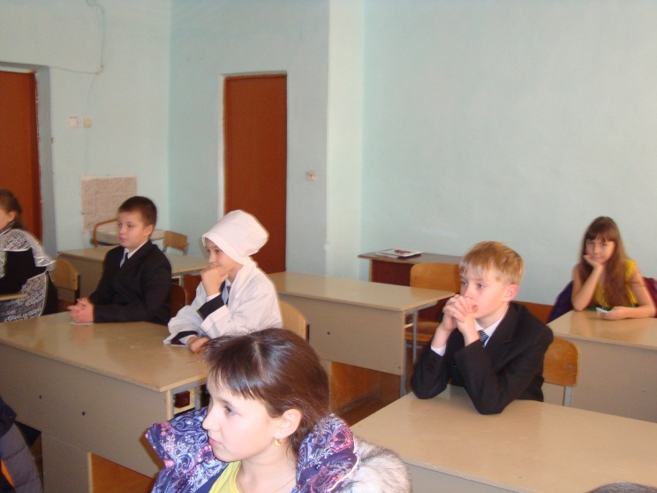
Учитель: Пусть сегодня в нашем разговоре о лесе примут участие сами лекарственные растения, и пусть каждый из них расскажет о себе. Вслушайтесь в загадку, которую вам загадает каждое из растений и дайте ответ на неё.
Шиповник: Витаминное варенье
Сварим всем на удивленье.
Вот кастрюлька и половник
Попадётся лишь (шиповник)

Верно, меня зовут шиповник. Меня ещё принято называть дикой розой, потому что мы с ней родственники: у обоих ярко-розовые цветы и острые шипы для защиты. Мои ягоды – чемпионы среди растений по количеству витамина С. Но мало кто знает, что можно использовать не только мои ягоды, отвар которых пьют при боли в желудке или нехватке витаминов, но и мои цветы. Когда они начинают расцветать весной, то их розовые лепестки заваривают и принимают от простуды. А если их сварить в сахарном сиропе, то получится вкусное варенье их розовых лепестков.

Сосна:
Дерево вечнозелёное
Солнцем оно закалённое.
И зимою не до сна.
На горе растёт (сосна)

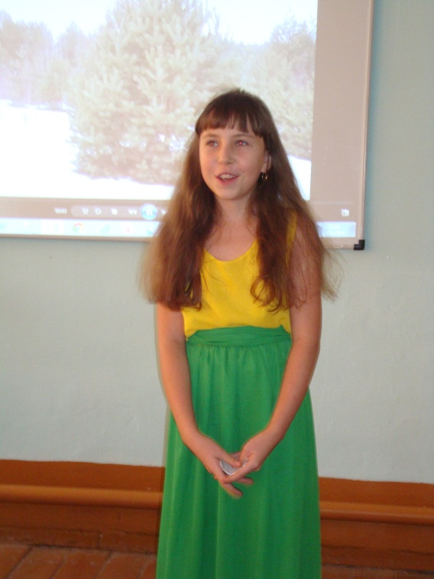

Древнегреческая легенда утверждает, что растение получило свое название по имени нимфы Питис. Сильно любила Питис веселого и озорного бога Пана, покровителя рыбаков и охотников. И так же сильно ревновал ее Борей, бог холодного северного ветра. Из ревности он превратил нимфу в красивое вечнозеленое дерево. А Пана часто изображали с сосновым венком на голове.
Сосна — одно из древнейших лекарственных растений. Ее хвою включали в компрессов и припарок 5000 лет тому назад. В Древнем Египте смола сосны входила в бальзамирующие составы. Доказано, что эти составы до сих пор (через 3000 лет) не потеряли своих бактерицидных свойств. В Греции и Риме сосну использовали при лечении простудных заболеваний. На Руси было принято жевать смолу сосны для укрепления зубов, десен, для дезинфекции полости рта.
Отвары из сосновых иголок успокаивают нервную систему, помогают при гриппе и ангине. Но из молодых сосновых шишек тоже можно сварит отменное лакомство. Сначала их надо очистить, на минуту залить кипятком, чтобы размягчит, а затем сварить в густом сиропе.

Крапива:

Злая как волчица
Жжётся как горчица,
Что это за диво?
Это же (крапива)

Таблетки и порошки спрятаны в моих листьях и стеблях, а также и особые волоски. Каждый волосок как игла крошечного шприца. Внутри волосков находится едкая жидкость. Дотронулся – получай укол. В крапива содержаться вещества, убивающие микробы, она хорошо останавливает кровь.
Из листьев крапивы готовят великолепные щи, крапивное пюре с яйцом, крапиву можно заквашивать как капусту. А ещё она укрепляет волосы. Из неё делают бумагу, мешковину, т.к. стебли этого растения очень прочные.

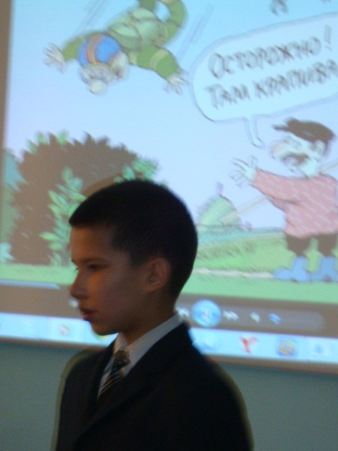

Подорожник:
Каждый лист мой любит тропки
У обочины дорог
Он однажды людям добрым
Раны вылечить помог.

Правильно, я расту вдоль дорог. Листья мои упругие, с прочными прожилками, густой пучок корней, который надёжно укрепляется в почве. Стебелёк с отверстием. Они тоже жесткий и упругий. Поэтому я не боюсь вытаптывания, от которого страдают другие растения. Я – великий путешественник. Приклеившись к ногам людей, я без труда перебираюсь в другие места. А ещё меня называют зелёным бинтом. Почему? Если разобьёшь коленку, сорви лист подорожника, очисти от пыли, затем немного поцарапай поверхность листа, чтобы выделился сок и приложи его к ране.
Подорожник бежит по дорожке,
Аплодирует ветру в ладошки,
Поцелуями делиться с солнцем,
И спешит, и торопиться в сосны.

(Василий Егоров – поэт Мордовии)
Ландыш:

Этот цветок распускается в мае
Белые бусинки он одевает.

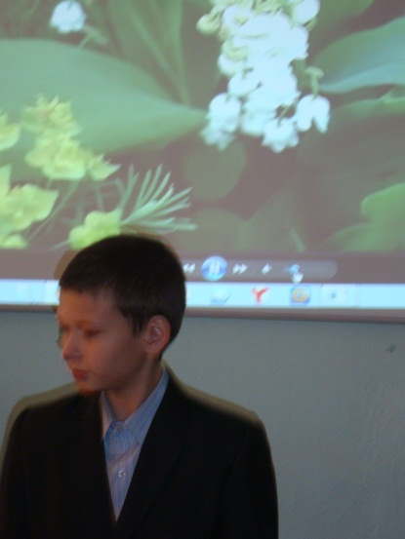

На моих листьях бывают цветы – белые колокольчики. После того, как они отцветут, цветы превращаются в красные ягоды. Они ядовитые. Но препараты, изготовленные из ландыша, улучшают работу сердца.

Ромашка:
Стоят в поле сестрички –
Жёлтый глазок, белые реснички.

Мои листочки похожие на ёлочку, цветки маленькие и их много, пахну летом и солнцем. Я – очень лечебный цветок. Вот несколько моих советов:
- Полоскай ромашкой рот и зубная боль пройдёт.
- Чай из ромашки с мёдом дают детям на ночь – сон будет крепким.
- Если вы поранились – можно промыть рану настоем из ромашки, чтобы смыть микробы.
- Если случится тебе простудиться, появится жар, придвинь к себе кружку, в которой дымится слегка горьковатый, душистый отвар…

Одуванчик:
. На зелёной хрупкой ножке
Вырос шарик на дорожке
Ветерочек прошуршал
И развеял этот шар.
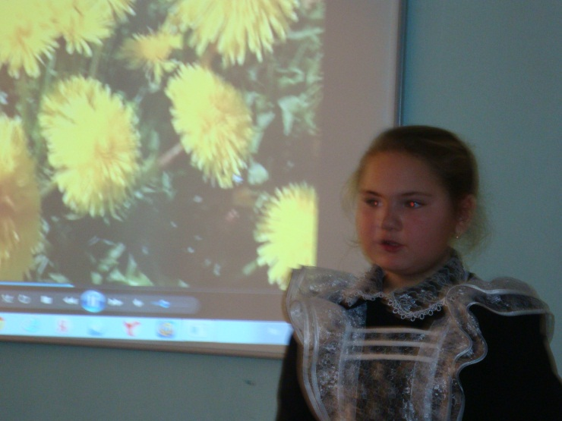
В одной старинной сказке говорится, что когда- то одуванчиков не было нигде – нигде. И людям было очень грустно встречать весну без красивых цветов. Вот и попросили они солнце « Подари нам красивые цветы». Улыбнулось солнце и послало на землю свои золотые лучи. Опустились эти лучи на весеннюю травку, заиграли солнечные зайчики и стали весёлыми жёлтыми цветами – одуванчиками. Растут одуванчики по всей нашей земле и в разных местах их и называют по- разному: то зубной травкой за их целебные свойства, то молочниками за белый, как молоко, сок, то пуховиками за их парашютики. А как ещё одуванчики используют для повышения аппетита. А для повышения авитаминоза делают салаты, варенье, корни пережаривают для получения целебного кофе, корни осенних одуванчиков жарят как картошку.
ВИКТОРИНА «Лекарственные растения»
- Сок какого растения используется вместо йода для выведения бородавок, а настоем из листьев умываются, споласкивают голову?
- Знаменито это растение своими колючками и цепкими плодами. Пройдёт мимо человек или пробежит какой зверь – уцепится плод и путешествует вместе с ним. А где упадёт – там может вырасти.
- Никто не пугает, а она дрожит? (осина)
- В начале апреля на проталинках, там, где припекает солнце, появляются желтые цветочные корзиночки. Они могут предсказывать погоду. В ненастье цветок плотно закрывает свои лепестки. Хорошо помогает от кашля.
5. Почему древние славяне называли дуб перуновым деревом? (с. №6)
(Перун был самым главным богом)
6. Назовите фамилии художников репродукции картин, которых вы видели в аудитории? ( Шишкин, Левитан)
7 Из какого дерева делают спички и почему? (Из осины она гаснет сразу без тления)
8 У какого лекарственного растения растущего в лесу, ягода красная и ядовитая. (ландыш)
Учитель: Прекрасно. Спасибо, лекарственные растения. Мы вам очень рады.
А как вы считаете, ребята, о каком дереве чаще всего вспоминают, если хотят рассказать о России? Послушайте загадку о нём:
И не девица, и не красавица,
Всем полюбится, всем понравится,
Чёрно-белое на нём платьице,
О кудрях её слава катиться. (Берёза)

Верно, это загадка о берёзе. Даже одна из самых популярных русских народных песен воспевает берёзку. Помните? «Во поле берёзка стояла».
(Исполняется (прослушивается) песня «Во поле берёзка стояла»

Береза – единственное в мире дерево, имеющее белую кору. Объясняется это тем, что в ней содержится бетулин. Это вещество открыли сравнительно недавно и назвали в честь березы ( по-латыни береза – "бетула").
Если в жаркий день дотронуться до коры дерева, то можно почувствовать прохладу. Белый цвет отражает солнечные лучи, предохраняет березу от повреждений.
На сегодняшний день береза является, вероятно, самым распространенным деревом в наших широтах. Она считается символом чистоты и возрождения. Дань восхищения отдавали берёзке многие поэты. Они писали стихи для детей и для взрослых.
Ученик.1
Чуть солнце пригрело откосы
И стало в лесу потеплей,
Береза зеленые косы
Развесила с тонких ветвей.
Вся в белое платье одета,
В сережках, в листве кружевной,
Встречает горячее лето
Она на опушке лесной.
Гроза ли над ней пронесется,
Прильнет ли болотная мгла,
Дождинки стряхнув, улыбнется
Березка – и вновь весела.
Наряд ее легкий чудесен,
Нет дерева сердцу милей,
И сколько задумчивых песен
Поется в народе о ней !
Он делит с ней радость и слезы.
И так уж она хороша
Что кажется – в шуме березы
Есть русская наша душа.
(Все́волод Алекса́ндрович Рожде́ственский)
Берёзу воспевали в своих стихотворениях и мордовские поэты.
Ученик 2:.
(Э. Симдянова. Мороз)

Как славно, когда заметет,
завьюжит, а то - заморозит,
и в ризе старинной береза
по отчему краю идет.

Как любят осинки босые
топтаться в снегу средь подруг...
Без синих морозов и вьюг
и не было б, верно, России.

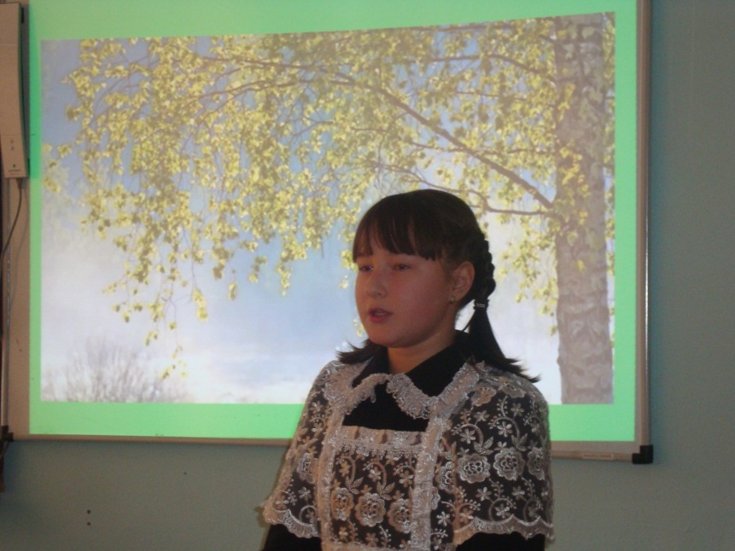

(Никул Эркай - мордовский поэт. Зелёный пламень снова на берёзах…)

Зелёный пламень снова на берёзах,
Он рвётся в голубые небеса.
Под ливнем солнца, в лёгких майских грозах
Шумят, шумят мордовские леса.

Как жаль, что на земле моей родимой
Ещё такого живописца нет,
Кто смог бы отразить неотразимо
Красу вот эту, этот дивный свет!

Зелёный пламень (ах, какая сила!)
Все выше, выше рвётся в синеву…
Любимая, бессмертная Россия,
Как рад, что на земле твоей живу!

Учитель: Русский лес не только доктор и утешитель. Он – защитник. Ведь только в лесу человек может найти себе всё необходимое для жизни – деревья, чтобы построить жилище, растения и дичь для пищи. А ещё совершенно необыкновенную роль взял на себя русский лес в годы тяжёлых испытаний нашей Родины. Послушайте песню о русском лесе, который стал защитой и охраной для бойцов – партизан, освобождавших свою Родину – Росси. – от немецко-фашистских захватчиков. Эта песня называется «Шумел сурово Брянский лес». Давайте послушаем эту песню.
Обратите внимание на то, как будет звучать эта песня: она начинается тихо, как будто мы видим в предрассветном тумане густой лес и партизан, отправляющихся на битву с врагом. А в середине песня звучит громко, потому что музыка здесь рисует картину самого боя. Окончание песни – снова тихое, бой окончился победой, и снова мы видим лишь русский лес, который укрывает в своём сердце своих защитников.
( Звучит песня)

Учитель: В тяжёлые годы военных испытаний русский лес стал родным домом для тех, кто не сдался врагу, а бесстрашно сражался за свою Родину, своих близких, за будущее своей страны.

А теперь давайте вспомним ещё одно дерево, которое тоже нередко называют символом России, когда хотят подчеркнуть её несгибаемость, её богатырскую силу. О чём моя загадка:
У долины по-над кручей
Богатырь стоит могучий,
Гром и ветры не страшны
Жёлуди на нём видны.
(Дуб)
Верно, это дуб. У древних славян самым главным и могучим богом был Перун – бог Грома и Молнии. Дуб назывался перуновым деревом, именно из его древесины изготавливали фигурки этого бога. Люди почитали дуб за красоту и силу. Но не только за это. Дубы давали людям приют, дубрава укрывала и кормила: здесь охотились, собирали грибы, ягоды, желуди ( из них выпекали хлеб еще 5 тыс. лет назад ).
В селе Тригорском Псковской области растет дуб, которому А.С. Пушкин посвятил свои строки :
Гляжу ль на дуб уединенный,
И мыслю: патриарх лесов
Переживет мой прах забвенный,
Как пережил он век отцов.

Дуб тоже воспет в русской народной песне «Среди долины ровныя», где это дерево сравнивается с богатырём, стоящим на часах.
( прослушивается фрагмент песни)

Учитель: В русском лесу есть немало деревьев, вспоминая которые хочется запеть песни. Вспомните, пожалуйста, названия песен, где есть названия лесных растений или деревьев. ( Ой, цветёт калина, Что стоишь, качаясь, тонкая рябина, Клён кудрявый, лист резной, Калинка.)

Ребята! Я думаю, что вы понимаете, как важен для нашей планеты лес.
М. Борисова.
Ученик:
«Российский лес»

Российский лес исполнен доброты
Крива его тропа, мутны болота.
Но если с ним дружить, а не бороться,
Как ласковы широкие листы!

И как его значительны слова,
И шум его громоздкий свеж и ровен.
С его ветвей, как с солнечных жаровен,
Растопленная капает смола.

Леса России-как российский пир!
Ему закона нет, указ не читан,
Не меряно вино, и гость не считан,
Да будет счастлив тот, кто ел и пил!
Да будет строен этих сосен строй!
Они прямы от крона до кореньев….

Российский лес! Широкие ветра
Тебе, как лосю, ноздри раздувают,
В тебе порою громы созревают,
И гул идет из темного нутра.

Но вечно продолжая бытиё,
Ты сам свои сомненья разрешаешь,
Ты сам свои преграды разрушаешь
Российский лес прибежище мое.

Метни в меня зеленые лучи!
Смягчи во мхах мою сухую поступь,
Учи меня неспешному упорству,
Спокойствию и честности учи.

Учитель:Народная мудрость гласит: человек прожил жизнь не зря, если он посадил хотя бы одно дерево. И нам следует приумножать наше зеленое богатство, а не уничтожать его.

Ученик:
Не скудеет Россия лесами,
Сколько их ни рубили – растут.
Бури, грозы в дубравах плясали,
Был характер захватчиков крут.
Но роняя горючие слезы,
Как бойцы, оставаясь в строю,
Выживали седые березы,
Получившие раны в строю.
Лес для нас как отец всемогущий,
ОН нас кормит и греет теплом,
Корпуса поднимает под тучи,
Чудо–елкой приходит в наш дом.
Он врачует железные раны
И бумагу дает для стихов.
И нельзя отыскать ему равных,
Не хватает восторженных слов.
Не скудеет Россия лесами,
В юных рощах гуляют дожди
Свят закон, что придуман отцами, -
Срубишь дерево – три посади.

Итог: Чему был посвящён наш классный час?
Что вы узнали нового?
Что вам понравилось больше всего?
Что вы считаете самым главным в нашем разговоре?

На этом наш классный час закончен.

Использованная литература:

1.Агапова И.А, Давыдова М.А. Мы-патриоты! Классные часы а внеклассные мероприятия:1-11классы.М.ВАКО. 2006
2.Сычугова Н.А. Тонких В.С. Свидание с лесом: Фотоальбом. Саранск Мордовское книжное издательство.1983г.
3. Алфёров Л.А. Жизнь леса. – М.: Знание, 1963г.
4. Петров В.В. Растительный мир нашей Родины. – М.:Просвещение, 1991г.
5. Ремезова Г.Л., Эратова М.Е. Войди в зелёный мир. М.:Просвещение, 1996г.
6. Смирнов А.В. Лес. – М.: Детская литература, 1973г.
Для публикации информации о детях получено письменное разрешение родителей

Интернет источники:

http://nsportal.ru/shkola/vneklassnaya-rabota/library/2014/08/18/ustnyy-zhurnal-les-nepovtorimyy-ugolok-prirody
https://www.youtube.com/watch?v=-7zd-5HVa2A
https://www.youtube.com/watch?v=Us4LvnlCifw https://www.youtube.com/watch?v=OdEpzfrvBe0
https://www.youtube.com/watch?v=7dAV3VyuEKE https://www.youtube.com/watch?v=ZaOKZfE7n1Q https://www.youtube.com/watch?v=rtPiDns5xMU https://www.youtube.com/watch?v=AvDZQWpJzYU
https://www.youtube.com/watch?v=Y5Qfbp2MyT8
http://100trav.com/recepty-sposoby-i-metody-lecheniya-krapivoj-v-narodnoj-medicine.html
http://health.wild-mistress.ru/wm/health.nsf/publicall/82975289DB0CF8EAC32574EA007592F2
http://www.myjane.ru/articles/text/?id=4150&printer=ok
http://www.myjane.ru/articles/text/?id=4150&printer=ok
http://treemed.narod.ru/sosna.html
http://chudomir.com/archives/2019

